岫岩满族自治县失业再就业“一件事一次办”线上申报操作指南
失业再就业“一件事一次办”线上申报操作指南
- 打开手机“辽事通”APP，点击办事。

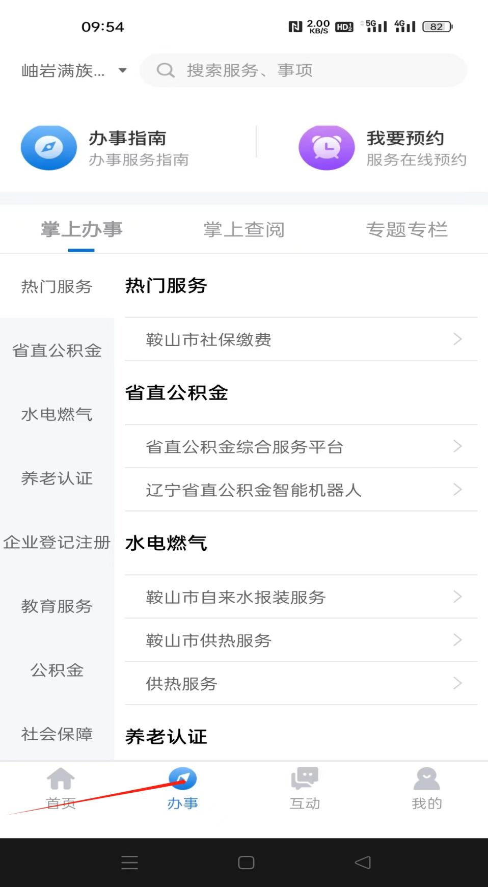

二、点击专题专栏

三、点击一件事专区

四、点击省级“一件事”
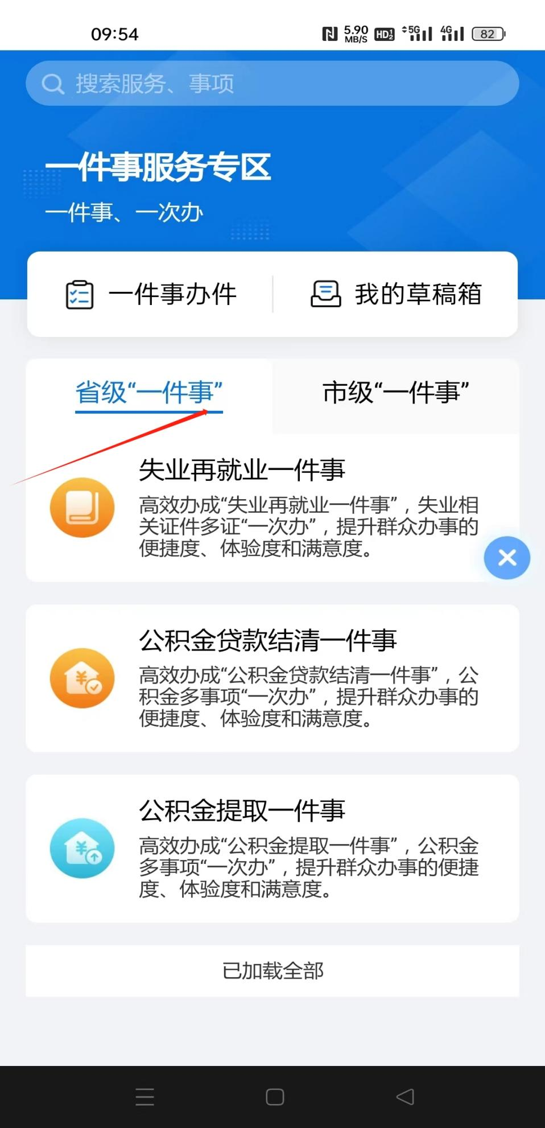

五、点击立即办理

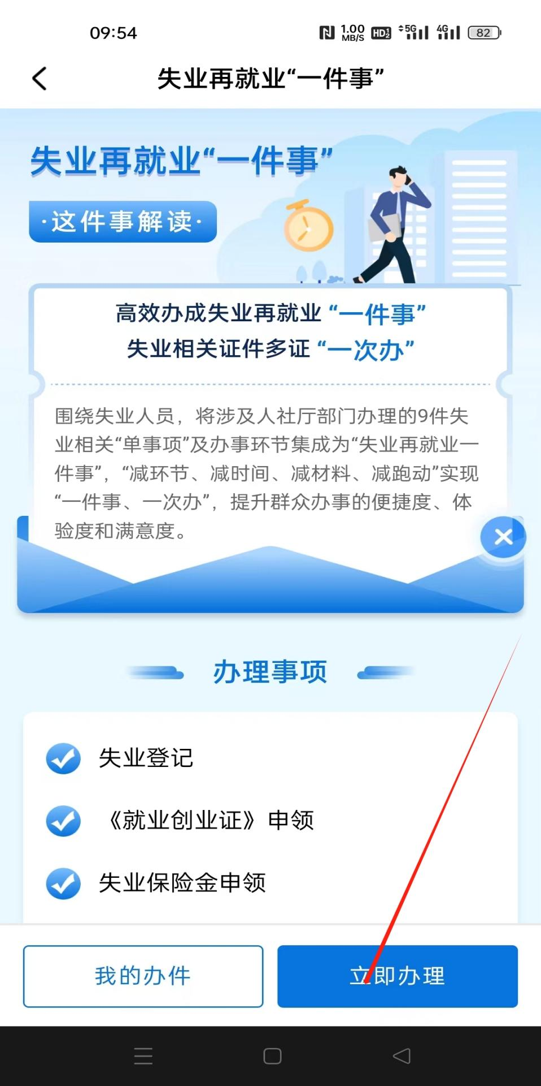

六、区域选择（岫岩满族自治县）
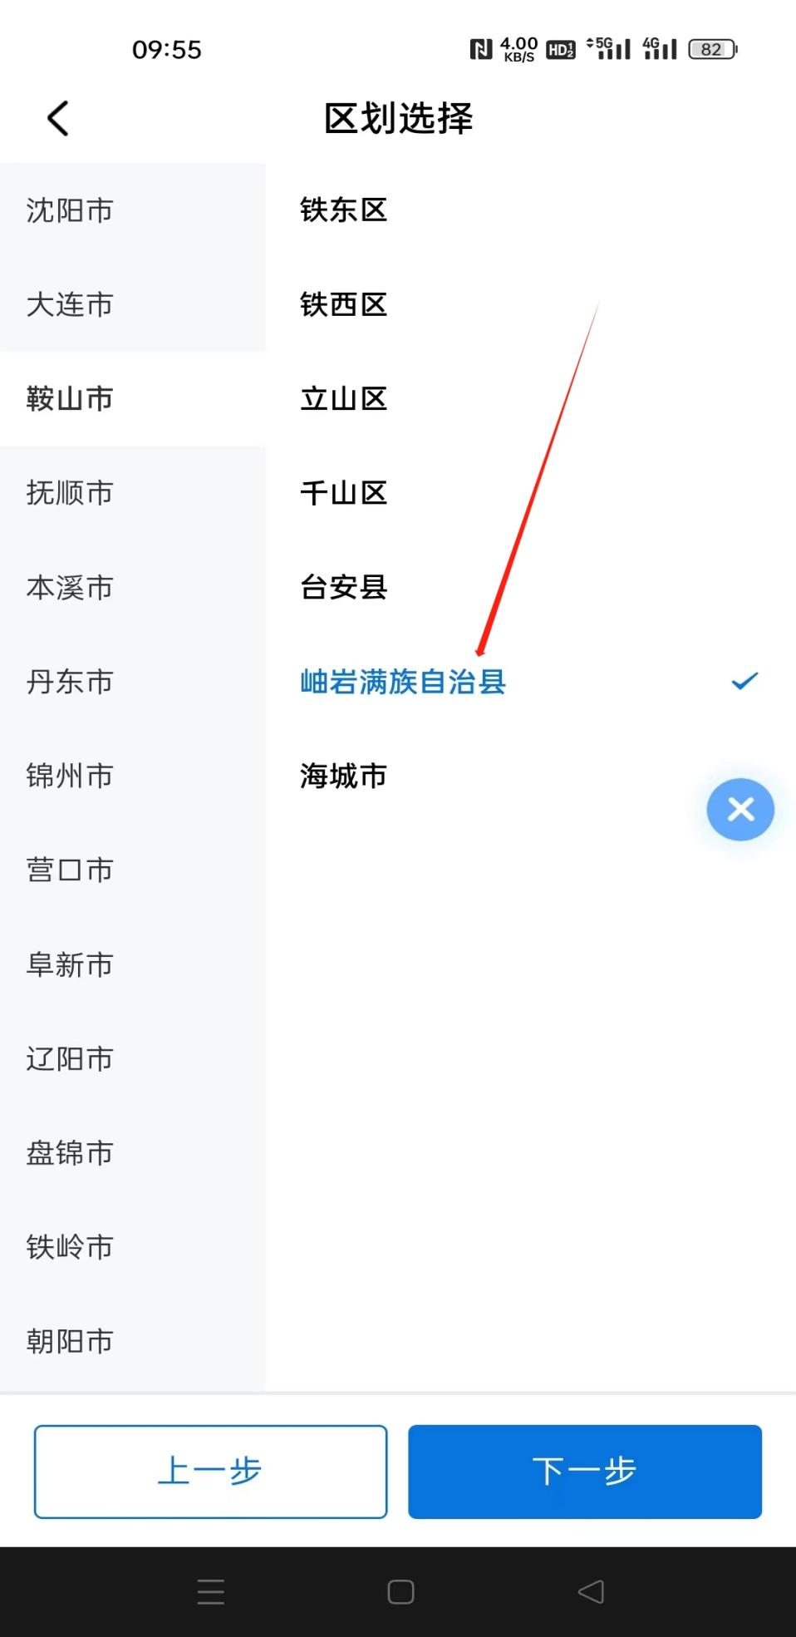

七、把需要办理的事项进行选择后，点击下一步。

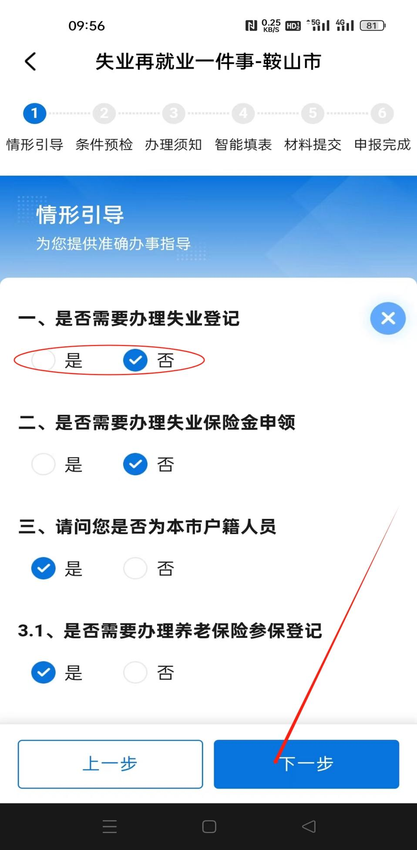

八、填写申请人的基本信息后，点击下一步，继续上传材料点击提交。
